AS BADMITON - Compétition DUO DISTRICT
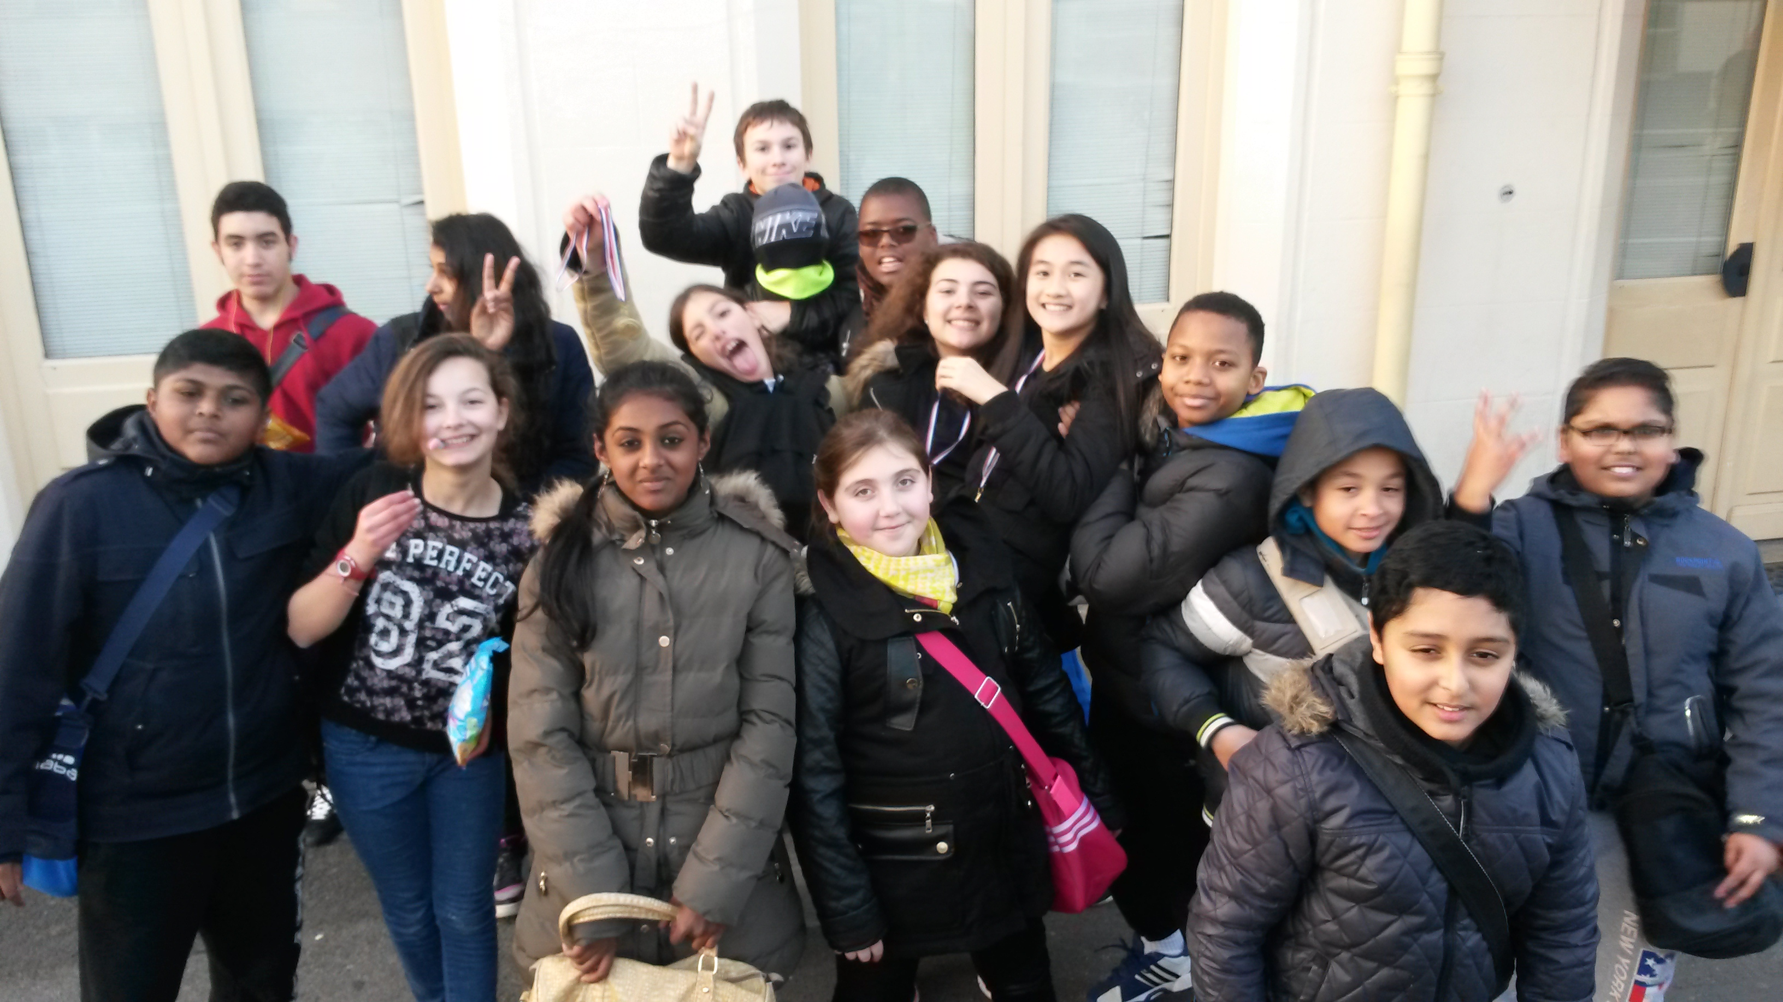
BRAVO A TOUS et MERCI POUR CETTE BELLE COMPETITION !
BENJAMINES /12
1 | Laura Floury | Oceane BOULACHEB
7 | Marie LEFEBVRE | Suruthika KETHEESWARAN
11 | Luana BORGES | Mariam

BENJAMINS /17
5 | Paul SAGNY | Felicien VICKNARAJAH
10 | Sami / Kartikay / Ayoub

MINIMES GARCONS /14
MINIMES FILLES /7
2 | Elyna CAO | Sabrina CHAUKAT
 | Lynda

4 | Henry POUZERE | Nabil BOUTCHICH
8 | Lucas MAROUDAY | Luis BORGES

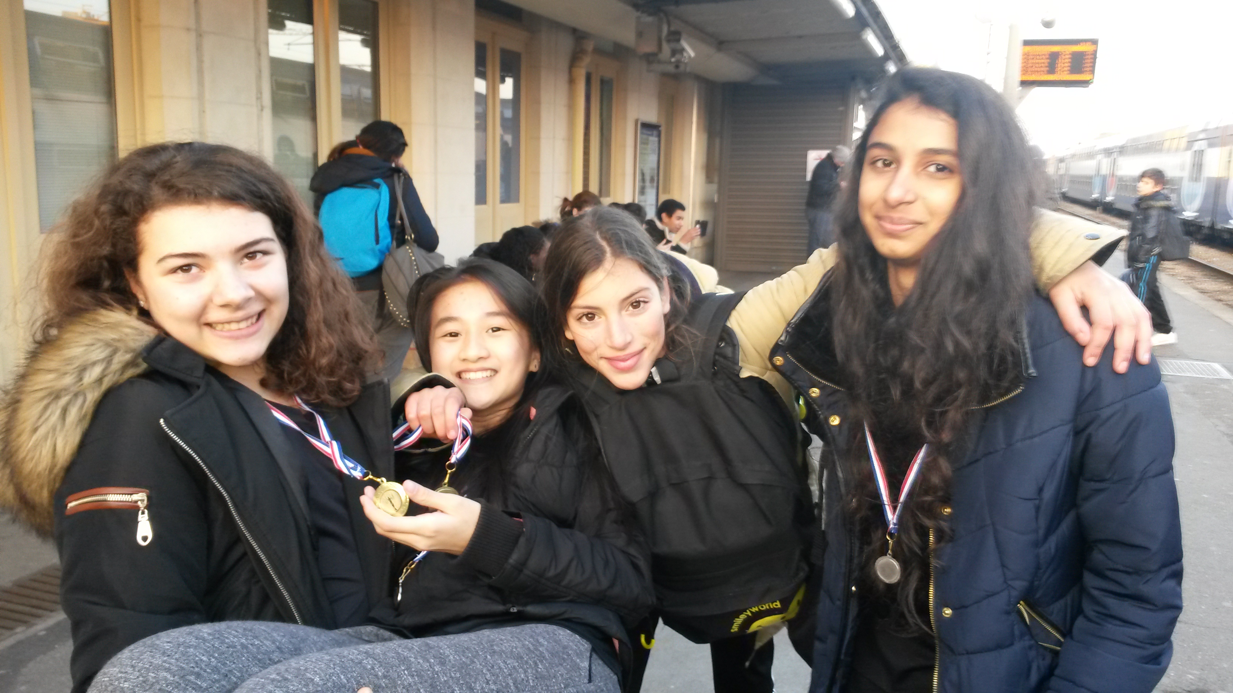
UN GRAND BRAVO :
LAURA et OCEANE, championnes district / Elyna et Sabrina, vice championnes district
Et qualifiées pour les compétitions DUO DEPARTEMENTALES !!

